4 тур - з 27.11 по 03.12.2017
точка входу для відправлення розв’язків
http://134.249.159.199/cgi-bin/new-client?contest_id=46

ЗАДАЧА 1. xOr (20 балів)
Ім’я вхідного файлу: input.txt
Ім’я вхідного файлу: output.txt
Ліміт часу: 1с.

Мало хто знає про існування такої країни як Кеклядія (воно і не дивно). З космосу Кекляндія представляє собою квадратну матрицю чисел розміром N*N.
Король країни полюбляє збирати податки, при чому він робить це доволі специфічним чином.
Він вибирає дві довільні точки, які є кутніми в деякому прямокутнику. Тоді загальним податком є побітовий XOR чисел, які належать даному прямокутнику.
Один з можливих випадків наведено на малюнку(зеленим кольором виділено числа, які потрібно проXORирити, червоний текст - вибрані точки).
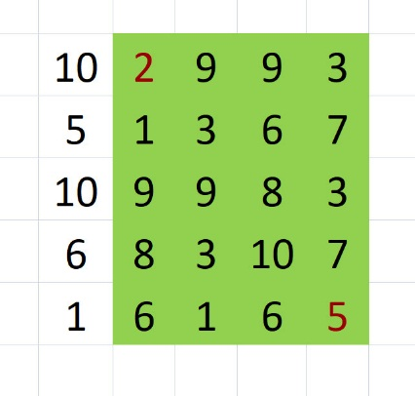
Після збору податків числа в самій матриці не змінюються.

Вхідні дані
В першому рядку знаходиться одне число - N (1≤ N≤ 1000).
В наступних N рядках знаходиться по N чисел, які утворюють квадратну матрицю, кожне з яких менше за 10^9.
В наступному рядку знаходиться M (1≤ M≤ 1000000).
В наступних М рядках знаходиться по 4 числа - координати точок, які король вибрав для збору податків.

Вихідні дані
В кожному окремому рядку вивести податок, який потрібно заплатити, для кожної пари точок.
Приклад,
Вхідні дані | Вихідні дані
5  10 2 9 9 3  5 1 3 6 7  10 9 9 8 3  6 8 3 10 7  1 6 1 6 5  5  1 2 5 5  1 3 1 4  4 2 5 4  1 1 1 1  1 2 2 3 | 11  0  0  10  9

ЗАДАЧА 2. Мишка і Зернинки (100 балів)
Ім’я вхідного файлу: input.txt
Ім’я вхідного файлу: output.txt
Ліміт часу: 8с.

Вам задана матриця N*N і два цілих числа - K і M. Елементи матриці визначаються наступним чином: Aij=(K*i*i*j) остача (mod, %) M, 1≤i,j≤N.

На початку ви знаходитесь в верхньому лівому кутку матриці. Вам потрібно попасти в правий нижній куток. Ходити можна тільки вправо і вниз.

Ваше завдання - знайти шлях мінімальної вартості. Якщо таких шляхів декілька, то в момент коли є вибір ходити вниз або вправо, необхідно ходити вправо.

Вхідні дані

В єдиному рядку знаходиться три цілих числа N, K, M (1≤N≤10000, 1≤K, M≤1000000000)

Вихідні дані

В першому рядку вивести 1 число - мінімальну суму чисел шляху.

Далі потрібно вивести (2*N-1) рядків. Кожний рядок повинен містити по 2 числа - координати кожної наступної клітинки на шляху.
Приклад
Вхідні дані | Вихідні дані
5 2 7 | 21  1 1  2 1  2 2  3 2  4 2  5 2  5 3  5 4  5 5

